**江苏省仪征中学2021—2022学年度第一学期高二地理学科作业**

**2.3 产业结构转型地区的发展——以珠三角地区为例**

研制人：徐珊珊 审核人：刘永飞

班级：________姓名：________学号：________时间：_______作业时长：30分钟

**【基础过关】**

读“我国某省三次产业比重变化情况”，回答1～2题。

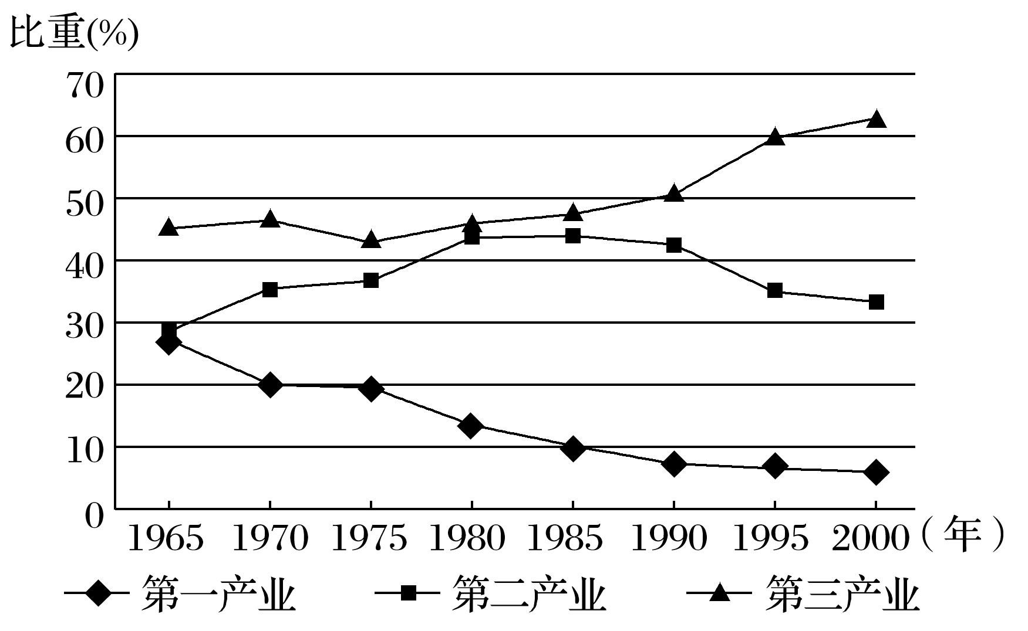

1．该省可能是(　　)

A．辽宁省 B．湖北省 C．台湾省 D．云南省

2．从该省的产业结构变化情况来看(　　)

A．区域经济已达到较高的水平 B．第二产业的产值不断下降

C．农业产值一路下降 D．产业比重波动太大，对经济发展不利

新塘(位于珠江三角洲东北部)在40多年前只是一个名不见经传的小镇，改革开放之初，这里诞生了国内第一条牛仔裤。现在，这里聚集了几十万外来工人，成为中国乃至世界最大的牛仔裤生产基地和华南摩托车、汽配产业重要生产基地。据此回答3～4题。

3．新塘诞生中国第一条牛仔裤时，珠江三角洲地区(　　)

A．城镇化以发展小城镇为主 B．区域中心城市出现逆城镇化现象

C．基本形成了城乡一体化和城市群体系 D．城镇化向城市群模式转变

4．40多年来，名不见经传的新塘小镇迅速发展，主要得益于(　　)

①靠近港澳和东南亚　②平原广阔，土壤肥沃　③改革开放的政策　④交通便利

A．②③④ B．①③④ C．①②④ D．①②③

我国东南沿海某市原为农产品和部分轻工业原料生产基地，1990年开始积极吸引外资，调整产业结构，建立起以化工、机械、纺织、电子、服装等为主的工业体系。下图是“该市1990～2010年产业结构变化图”。读图，回答5～6题。

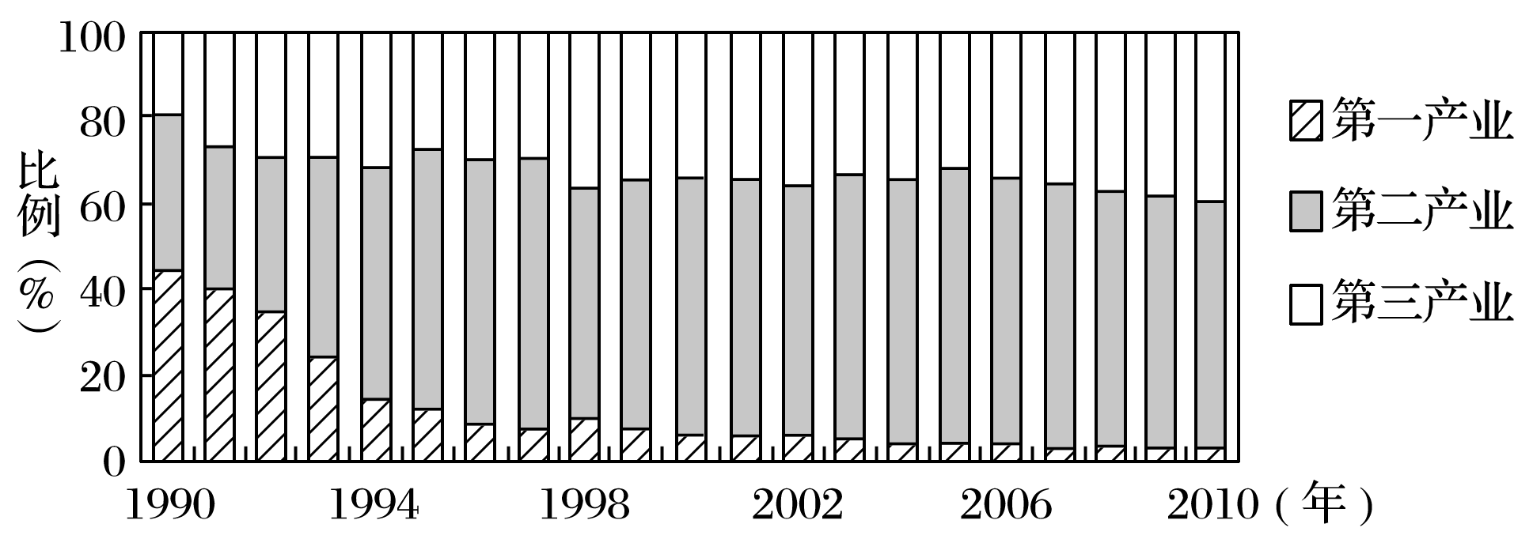

5．1990～2010年，该市产业结构变化的特点是(　　)

A．第一产业比重持续快速下降 B．第二产业始终占主导地位

C．第三产业比重变化最大 D．产业结构趋于优化

6．促进该市产业结构进一步升级的措施是(　　)

①逐渐将纺织、服装企业向内地转移　②农、林、牧、渔业全面发展　③大量引进国外化工、机械项目　④加快发展第三产业

A．①② B．①④ C．②③ D．②④

南沙新区着力推进粤港澳产业深度合作、融合发展，积极承接港澳调整产业，拓展港澳产业发展空间，促进港澳企业转型升级，加快形成以生产性服务业为主导的现代产业体系，成为引领大珠三角乃至华南地区产业转型升级的新高地。据此回答7～8题。

7．南沙新区最应承接香港调整来的产业是(　　)

A．石化工业 B．金融服务业 C．钢铁工业 D．纺织工业

8．加强与港澳高新技术服务业合作，推进技术创新联盟、研究开发外包、技术集成、产业创新集群等科技开发模式，是南沙新区科技创新的首要任务。下列说法符合该目的的是(　　)

A．依托南沙新区优越的地理区位、丰富的生态资源和独特的岭南水乡文化，打造粤港澳优质生活圈

B．优化城市功能区布局和形态，集约高效利用土地，完善城市治理结构，提升城乡人居环境质量和持续发展力

C．高标准建设交通、信息等功能性、枢纽型基础设施体系，提升商业服务、教育培训等综合服务功能

D．构建区域性科技创新服务中心，为包括港澳在内的大珠三角产业转型升级和自主创新提供有力支撑

**【能力提升】**

珠江三角洲地区的深圳产业园区的建设和发展经历了两个阶段。第一阶段：兴建产业园，吸引企业入驻；第二阶段：原有产业逐步置换为高端产业。读图回答9～10题。

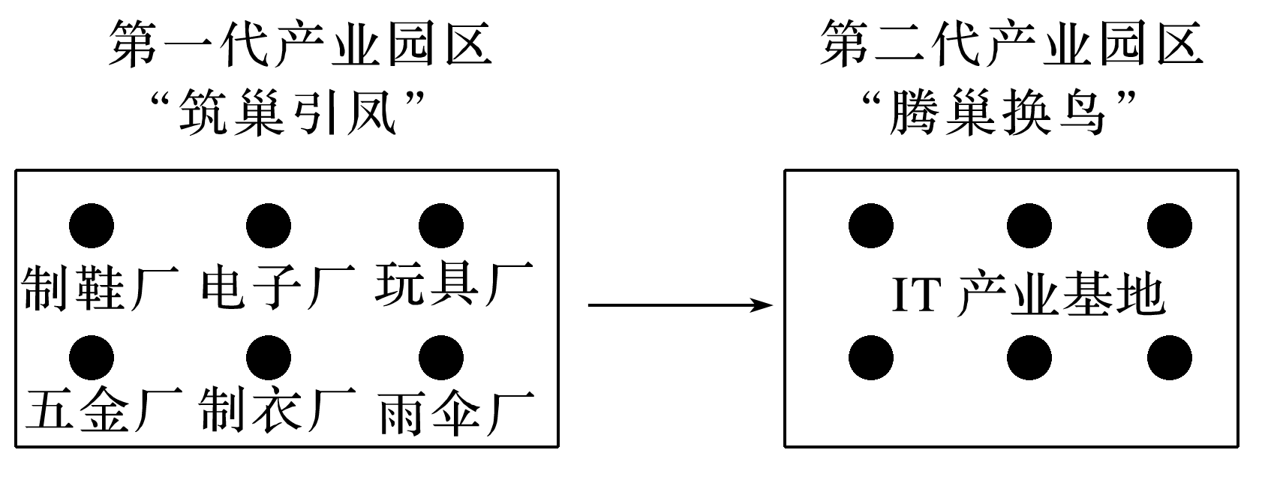

9．从第一代产业园区发展到第二代产业园区，当地逐渐失去的优势是(　　)

A．管理经验 B．资金 C．科技 D．廉价劳动力

10．在产业园区的升级发展过程中，当地(　　)

A．城镇化水平降低 B．环境污染加剧 C．基础设施改善 D．产业层次降低

（★）罗兹市位于波兰中部，1798年建市，19世纪20年代起由于其优越的地理位置和地方经济发展，吸引了欧洲各地人口迁入，纺织工业迅速发展，成为欧洲纺织中心之一。20世纪90年代，西欧服装品牌涌入后，波兰纺织业受到冲击，纺织业甚至成为罗兹市的负担。21世纪初期，波兰纺织业向现代化转型，罗兹市不仅是纺织工厂的集中地，还是一个集服装设计、会展与物流于一体的集群式服装基地，成为中东欧地区的时尚中心。据此完成11～13题。

11．19世纪20年代罗兹市纺织工业快速发展的重要条件是(　　)

A．工业制造技术先进 B．波兰纺织市场广阔

C．市政基础设施完善 D．廉价劳动力较丰富

12．20世纪90年代西欧服装品牌涌入后，罗兹市纺织业出现的变化有(　　)

A．巩固了纺织业的特色产业地位 B．就业人数增长

C．成为西欧国家纺织服装代工厂 D．生产成本降低

13．21世纪初期波兰纺织业向现代化转型主要体现在(　　)

A．产业结构调整和技术升级 B．国际市场拓展和品牌建设

C．淘汰纺织业基础产业部门 D．专注纺织产业链高端环节